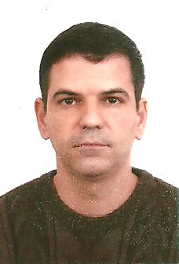

Curriculum Vitae

Nome: Paulo César Ferraz Teles

Data Nasc: 20/04/1976

Idade: 43 anos

Naturalidade: Porto Alegre

Telefone: 51-99267-7023

Telefone Contato: 51-3423-0986

Profissão: Motorista

CNH: D

Escolaridade: 2° Grau Completo

Cursos: Condução Econômica realizado na Sulbra

MOPP

Referências Profissionais:

1993-1996 Aux. Serv.Gerais - Iankoski & Duarte Ltda

1996-1997 Auxiliar de Mecânica - Carro do Povo S.A

1998-2000 Motorista Vendedor - Indústria de Alimentos Omedeto Ltda

2001 Montador Mecânico temporário - Stemac Grupo Geradores

2002 Auxiliara Ajudante - Otam Ventiladores Industriais

2002 Motorista - Márcia Inês Guedes Auto Locadora

2003-2004 Motorista agregado - Jamef Transportes

2004-2005 Motorista Coleta e Entrega - Transjoi Transportes

2006-2010 Motorista de Coleta e Entrega - Brasil Transportes Inter.Braspress

2011-2012 Motorista de Coleta e Entrega - Expresso São Miguel

2013-2015 Motorista de Coleta e Entrega - Cincos Transportes Rodonaves

2015-2017 Motorista de Coleta e Entrega - Expresso Jundiaí

2017 Motorista de Caminhão – Agilog Perte Alimentos

2017 Motorista – Catia Josiane Avila Teles

2017-2018 Motorista agregado – Meridional Cargas